2013-2014 EĞİTİM ÖĞRETİM YILI …………………… İLKOKULU

4. SINIF MATEMATİK DERSİ 2.DÖNEM 1.YAZILI SINAVI

ADI SOYADI: ……………………………………

1.Aşağıdaki bölme işlemlerini yapınız. 2. Aşağıdaki ağırlık ölçme birimlerini yapınız.

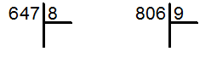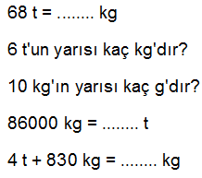

3. Aşağıdaki sıvı ölçme birimlerini yapınız. 4. Aşağıdaki uzunluk ölçüleri arasındaki çevirmeleri yapınız.

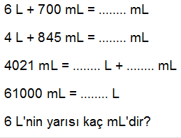 **100 cm: ………….. m**

**3 km: ………………. M**

**4080 mm: ……………….. cm**

**8 km 30 m: ………………….. m**

**45 m: ……………… cm**

5. Aşağıda verilen, olasılık belirten kelimeleri yanındaki uygun ifadelerle eşleştiriniz.

İmkânsız

Kesin

Olası

Mümkün

Yeşim bu kış grip olmayacak.

Bu sınavdan 100 almak istiyorum.

Ankara Türkiye’nin başkentidir.

Karenin beş kenarı vardır***.***

6. Aşağıdaki bütünlerin boyalı kısımlarını gösteren 7.

kesri yazınız.







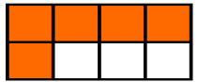



**http://www.okulistik.com/qimage/tr/q34526-c4.png**

8. Aşağıdaki kesirleri büyükten küçüğe ( > ) sıralayınız.

,  , , , 

7. Verilen kesir kadarını boyayınız.

9. Kesirlerin türünü ve okunuşlarını yazınız.

|  |  |  |
| --- | --- | --- |
| **Kesirler** | **Türü** | **Okunuşu** |
| mhtml:file://E:\M-Z%20ŞBT%2017\4.%20SINIF%20OKULİSTİK\OKULİSTİK%20TEST%204\MATEMATİK%20TESTİK4\KESİRLER\CK050.mht!/qimage/tr/q32982-c1.png |  |  |
| mhtml:file://E:\M-Z%20ŞBT%2017\4.%20SINIF%20OKULİSTİK\OKULİSTİK%20TEST%204\MATEMATİK%20TESTİK4\KESİRLER\CK050.mht!/qimage/tr/q32981-c2.png |  |  |
| 3mhtml:file://E:\M-Z%20ŞBT%2017\4.%20SINIF%20OKULİSTİK\OKULİSTİK%20TEST%204\MATEMATİK%20TESTİK4\KESİRLER\CK050.mht!/qimage/tr/q32982-c1.png |  |  |

11. Aşağıdaki sayı doğrusu üzerinde gösterilen harflere karşılık gelen kesirleri yazınız.



13. Hüseyin’in 375 TL’si var. Parasının ’i ile giyecek, ’i ile de ayakkabı alıyor. Hüseyin’in

elinde kaç TL kalmıştır?

15. ’i 66 olan sayının yarısı kaçtır?

Nuri’nin annesi 84 tane köy yumurtasının

’sini sattı.Nuri’nin annesi kaç yumurta satmıştır?

17.  kesrini sayı doğrusunda gösteriniz.

10. Aşağıdaki toplama işlemlerini yapınız.

 +  =

 +  =

12. Aşağıdaki kesirlerden kaç tanesi basit kesirdir?

|  |  |  |  |  |  |  |
| --- | --- | --- | --- | --- | --- | --- |
| 1  3 | 9  7 | 4  4 | 5  2 | 10  14 | 3  2 | 3  8 |

Cevap: ………………………………..

14. Kavanozdaki 40 tane şekerin’sini Ali,

’ünü Elif aldı. Kavanozda kaç şeker kaldı?

16. Suna’nın kitaplığındaki kitaplardan ’ü masal,

’ü şiir, geri kalanı da boyama kitabıdır. Suna’’nın

kitaplığındaki kitapların kaçta kaçı boyama kitabıdır?